Compito di esonero per gli studenti di Odontoiatria e Protesi Dentarie del 15 gennaio 2014

- Una pedana di massa M è libera di muoversi su un piano orizzontale senza attrito, ed è collegata ad una massa m da un filo inestensibile come in figura. Determinare l’accelerazione del sistema e la tensione del filo.

- Nei sistemi rappresentati in figura tutte le molle sono di lunghezza a riposo nulla, e le masse sono identiche. Per quale valore di K il sistema al centro oscilla alla stessa frequenza di quello a sinistra? E per quale alla stessa frequenza di quello a destra?

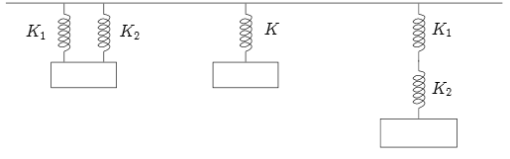

- In un recipiente contenete acqua (ρ_{l}= 10³ kg/m³), posto su una bilancia, viene totalmente immerso senza che tocchi il fondo un corpo. Se la bilancia mostra un aumento di peso pari a ΔP= 0.981 N determinare il volume del corpo immerso.

Soluzione esercizi:
Primo esercizio:
Considerando le forze orizzontali che agiscono sulla pedana, possiamo scrivere
M a_{x} = T
dove T è la tensione del filo. Analogamente abbiamo, per il moto verticale della massa,
m a_{y} = T - m g.
Inoltre, dato che il filo è inestensibile, deve essere v_{x} = - v_{y} e quindi a_{x} = - a_{y}. Quindi
M a_{x} = T
m a_{x} = mg – T.
Sommando le due equazioni otteniamo:
(M + m)a_{x} = mg
da cui
a_{x} = mg /(M + m)

Secondo esercizio:
Consideriamo prima di tutto il sistema a sinistra. Possiamo scrivere
F₁ = - K₁x
F₂ = - K₂x
poichè la deformazione delle due molle è la stessa. Da questo segue che
F = F₁ + F₂ = - (K₁ + K₂) x
e quindi K = K1 + K2.
Per il sistema a sinistra vale invece
F = - K₁ x₁
F = - K₂ x₂
da cui
F/ K₁ + F/ K₂ = - (x₁ + x₂) = - x
cioè
1/K = 1/ K₁ + 1/ K₂

Terzo esercizio:
L’aumento di peso è, per il terzo principio della dinamica, in modulo pari alla spinta di Archimede sicché
V =ΔP/ρ g =0.1 l = 10⁻⁴ m³.

